HIDRONÍMIA BACIA DO RIO DAS PEDRAS: APAGAMENTOS E RESISTÊNCIAS NO RIO ARIFUNDI E NA REPRESA CACHOEIRINHA

Amilca Maria de Lima Fernandes
UNEB –amilcafernandes@gmail.com

Ana Maria Martins souto
annasouto51@gmail.com

Andréia Bárbara Serpa Dantas
UNEB - andreiaserpa@gmail.com

Debora Carolina Abreu Pires
UNEB - debbiepires@hotmail.com
Tais Danila Macêdo da
UNEB - tais.cruz@enova.educacao.ba.gov.br

RESUMO
Este estudo examina os processos de nomeação e apagamento toponímico na Bacia do Rio das Pedras, em Salvador (BA), focalizando especificamente o Rio Arifundi e a Represa Cachoeirinha como casos emblemáticos. Através de uma abordagem interdisciplinar que integra linguística histórica, geografia cultural e estudos decoloniais, analisamos como os hidrônimos locais constituem sistemas semânticos complexos que articulam memória coletiva, identidade territorial e relações de poder. A pesquisa demonstra que topônimos como Arifundi (de provável matriz afro-brasileira) e Pituaçu (de origem tupi) encapsulam saberes ecológicos tradicionais, significados sagrados e marcadores identitários, sistematicamente negligenciados pelos registros cartográficos oficiais. Os resultados evidenciam que o apagamento dessas denominações representa uma dupla violência: epistêmica, pelo apagamento de cosmologias ancestrais; e ambiental, pela desconsideração de relações tradicionais com os corpos hídricos. Concluímos que a preservação ativa desta hidronímia constitui condição fundamental para a justiça cognitiva e ecológica em contextos urbanos periféricos, demandando políticas públicas que reconheçam os nomes geográficos como elementos vitais do patrimônio cultural imaterial e da gestão territorial participativa. O estudo contribui para os debates contemporâneos sobre decolonização do espaço urbano e direitos linguístico-territoriais de comunidades tradicionais.

Palavras-chave: Hidronímia; Bacia Rio das Pedras; Memória territorial; Quilombo Cabula.
INTRODUÇÃO

Os topônimos, etimologicamente originados dos termos gregos topos (lugar) e onoma (nome), correspondem às designações atribuídas a espaços geográficos, sejam eles genéricos ou específicos. Esses elementos linguísticos desempenham um papel essencial nos campos da cartografia e da geografia, uma vez que permitem a identificação e a localização precisa de diferentes áreas e feições territoriais. Além de sua função prática, os topônimos carregam consigo camadas de significados históricos, culturais e simbólicos, refletindo as interações humanas com o espaço ao longo do tempo.
Dentre as subcategorias dos topônimos, destacam-se os hidrônimos, que se referem especificamente à nomeação de corpos hídricos, como rios, lagos, oceanos, mares, nascentes e reservatórios artificiais. Essas denominações frequentemente revelam características ambientais, eventos históricos ou influências culturais, funcionando como marcadores geossociais que evidenciam a relação entre sociedades e seus recursos naturais. Por exemplo, hidrônimos como Rio Amazonas ou Lagoa Suçuarana podem indicar desde atributos ecológicos até narrativas ancestrais vinculadas a esses espaços.
A toponímia, parte da Onomástica que investiga as motivações dos nomes de lugares, é um campo estratégico para compreender as relações entre linguagem, poder e território (DICK, 1990). Em contextos urbanos pós-coloniais, como a Bacia do Rio das Pedras em Salvador, a substituição ou invisibilização de hidronímias s ancestrais (ex.: Arifundi) por nomenclaturas oficiais reflete dinâmicas de dominação cultural e epistemicídio (SANTOS, 2021).
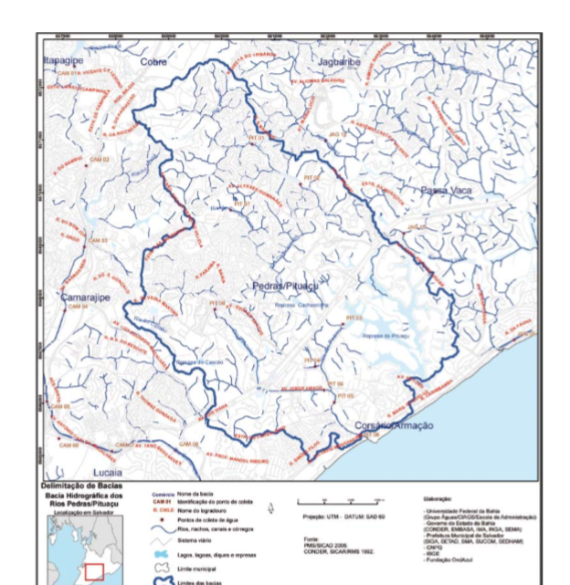
Figura 1 – Bacia Rio das Pedras. Fonte: O Caminho das águas em Salvador: bacias hidrográficas, bairros e fontes.
Para ilustrar, enquanto topônimos como Salvador, Rio de Janeiro ou Planeta Terra identificam localidades ou elementos geográficos amplos, os hidrônimos, tais como Rio Tejo ou Oceano Atlântico, direcionam-se exclusivamente a sistemas hídricos. Essa distinção não apenas organiza o conhecimento espacial, mas também preserva a memória coletiva e as dinâmicas de ocupação territorial, reforçando a importância do estudo toponímico para compreender tanto a paisagem física quanto suas dimensões culturais.

2 FUNDAMENTAÇÃO TEÓRICA: INTERFACES ENTRE TOPONÍMIA, MEMÓRIA COLETIVA E RESISTÊNCIA CULTURAL

O presente estudo estrutura seu marco teórico a partir de um diálogo interdisciplinar que articula contribuições fundamentais da História Oral, Onomástica e Linguística Histórica. Como demonstra Thompson (1992), a história oral oferece ferramentas metodológicas essenciais para recuperar narrativas marginalizadas sobre a ocupação territorial. Dick (1990), por sua vez, fornece os fundamentos epistemológicos para a análise onomástica, enquanto Tenné (2015) contribui com perspectivas diacrônicas sobre processos de mudança linguística. Complementando esta base, Halbwachs (1990) oferece um arcabouço teórico sobre a construção social da memória, e Haesbaert (2014) discute os processos de territorialização identitária, permitindo compreender como os topônimos funcionam simultaneamente como marcadores espaciais e dispositivos de poder simbólico.
No que concerne especificamente à classificação linguístico-cultural dos topônimos da bacia hidrográfica em estudo, adotamos uma perspectiva de toponímia crítica conforme proposta por Cavalcanti (2018), que transcende a abordagem etimológica tradicional para considerar as múltiplas camadas de significado cultural imbricadas nos processos de nomeação. Seguindo a taxIonomia elaborada por Dick (1996), desenvolvemos um sistema classificatório tridimensional que considera: (1) os critérios linguísticos, com especial atenção às origens tupi, banto e iorubá, conforme documentado por Navarro (2013); (2) as funções socioculturais, distinguindo entre usos memorialísticos, descritivos e sagrados, tal como analisado por Alonso (2014); e (3) os complexos processos de hibridização linguística, particularmente as adaptações fonéticas entre línguas africanas e português, fenômeno minuciosamente estudado por Petter (2007).
O caso paradigmático do Rio Arifundi é analisado através de três eixos teóricos complementares. Primeiramente, a teoria do racismo ambiental desenvolvida por Acselrad (2004) fornece o instrumental analítico para compreender os mecanismos de seletividade no reconhecimento institucional de territórios tradicionalmente ocupados por populações negras. Em segundo lugar, os estudos pós-coloniais, particularmente as contribuições de Mbembe (2018) sobre violência epistêmica, iluminam os processos de apagamento toponímico como estratégias de dominação colonial. Por fim, a antropologia do sagrado, conforme elaborada por Prandi (2001), permite compreender como a dessacralização de espaços hídricos representa uma forma específica de violência religiosa contra as cosmologias afro-brasileiras.
No âmbito das implicações políticas da preservação toponímica, nosso estudo se apoia em três conceitos fundamentais. A ecologia de saberes proposta por Santos (2010) oferece um quadro teórico para compreender as estratégias de contra-hegemonia cartográfica desenvolvidas pelas comunidades tradicionais. Pollak (1989), por sua vez, fundamenta nossa compreensão do direito à memória e da toponímia como forma de patrimônio imaterial. Finalmente, Grosfoguel (2016) contribui com o conceito de justiça epistêmica, essencial para analisar as reivindicações por reconhecimento das ontologias territoriais negras.
Esta fundamentação teórica revela como a toponímia da bacia em estudo constitui um verdadeiro palimpsesto linguístico-cultural, onde diferentes camadas de dominação e resistência se sobrepõem e se contestam. Tal perspectiva exige abordagens decoloniais capazes de restaurar a agência toponímica das comunidades tradicionais, reconhecendo os nomes geográficos não apenas como instrumentos de localização espacial, mas como elementos centrais na construção de identidades coletivas e na preservação de memórias subalternizadas.
O processo de desaparecimento do Rio Arifundi na Bacia do Rio das Pedras configura um emblemático caso de ecocídio fluvial, no qual a combinação entre expansão urbana desordenada e omissão institucional produziu impactos socioambientais com evidentes contornos de racismo ambiental. Como corpo hídrico de relevância sagrada para comunidades de terreiro, sua progressiva eliminação do espaço físico - paralelamente à sua exclusão dos sistemas cartográficos oficiais mantidos por órgãos como a CONDER e o INEMA - revela uma dupla estratégia de apagamento geográfico e cultural. Esta dinâmica opera mediante a negação sistemática tanto da memória coletiva associada ao território quanto dos direitos ambientais de populações afrodiaspóricas, conforme discutido por Acselrad (2010) em suas análises sobre justiça ambiental.
O fenômeno em questão articula-se ainda com manifestações de racismo religioso, entendido como dimensão específica do racismo estrutural que recai sobre as religiões de matriz africana. Como demonstra Prandi (2001), as práticas rituais do candomblé estabelecem relações intrínsecas entre espiritualidade e elementos naturais - particularmente corpos hídricos, que funcionam como espaços de sacralidade e conexão ancestral. O Rio Arifundi, conforme atestam registros orais e comunitários, desempenhava funções rituais essenciais, servindo como local para oferendas (ebós), purificações (descarregos) e outras cerimônias fundamentais à cosmovisão afro-brasileira.

2 PROCEDIMENTOS METODOLÓGICOS

A investigação adotou uma abordagem multimetodológica, articulando diferentes técnicas de coleta e análise de dados. Inicialmente, procedeu-se a uma análise documental sistemática, abrangendo a consulta a mapas históricos, processos judiciais do Ministério Público da Bahia (MP-BA) e registros técnicos do Instituto do Meio Ambiente e Recursos Hídricos (INEMA) e cartografia hídrica na Conder, com o objetivo de reconstituir a trajetória institucional e cartográfica dos corpos hídricos em estudo.
Complementarmente, desenvolveu-se uma pesquisa etimológica aprofundada dos hidrônimos locais (como "Arifundi" e "Pituaçu"), mediante o cruzamento de fontes bibliográficas especializadas com registros da tradição oral. Esta etapa permitiu elucidar as origens linguísticas e os significados culturais imbricados nestas denominações.
Por fim, conduziram-se entrevistas semiestruturadas com moradores antigos do bairro do Cabula e lideranças religiosas locais, visando capturar as memórias sociais e os significados atribuídos aos cursos d'água pela população tradicional. Esta triangulação metodológica buscou garantir tanto o rigor acadêmico quanto a representatividade das vozes comunitárias no processo investigativo.

3 TOPONÍMIA E MEMÓRIA HIDROTERRITORIAL

A Bacia Hidrográfica do Rio das Pedras, localizada na porção central de Salvador, tem como eixo principal o Rio das Pedras, cuja denominação é um clássico exemplo de hidrotopônimo. Segundo Maria Vicentina do Amaral Dick (1990, 1996), a primeira palavra do topônimo é de fato determinante para sua classificação taxonômica. Esse tipo de topônimo descreve um traço físico da paisagem, sendo comum em regiões onde a hidrografia é integrada ao cotidiano das populações locais (DICK, 2003).
Seus principais afluentes – os rios Cascão, Saboeiro, Cachoeirinha e Pituaçu – oferecem um mosaico de significações que atravessam categorias fitotoponímicas, zootoponímicas e antropotoponímicas:
Rio Cascão: pode ser interpretado como fitotopônimo, relacionado à vegetação (acúmulo de folhas e cascas vegetais), ou como antropotopônimo, remetendo possivelmente a um personagem local ou apelido de alguém historicamente relacionado à região (NAVARRO, 2005).
Rio Saboeiro: é um fitotopônimo claro, ligado à planta Sapindus saponaria, conhecida como saboeiro, utilizada tradicionalmente na produção artesanal de sabão. O nome remete também às práticas de lavagem nas margens do rio, realizadas majoritariamente por mulheres negras – o que imprime ao topônimo uma camada de memória sociocultural (CASCUDO, 1967).
Rio Pituaçu: trata-se de um zootopônimo de origem tupi (pitu = camarão + açu = grande), indicativo da antiga abundância de camarões no rio. Este nome ancestral indígena revela a profunda integração dos povos originários com o ecossistema local e testemunha a biodiversidade anterior ao processo de urbanização.
Rio Cachoeirinha: é um hidrotopônimo descritivo, no qual o diminutivo reforça a percepção da comunidade sobre as dimensões ou força hidrodinâmica do curso d’água. Como muitos nomes similares no Recôncavo Baiano, expressa uma leitura afetiva e observacional da paisagem fluvial.
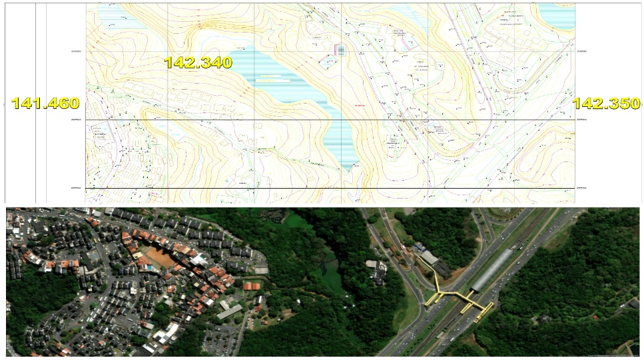
Figura 2 – Represa da Cachoeirinha. Fonte: CONDER, mai/2025.
Rio Arifundi: embora ausente dos registros oficiais atuais (como os mapas da CONDER e do INEMA), este rio sagrado para o povo de santo no bairro do Cabula representa uma importante marca da religiosidade afro-brasileira no território. Classificado como hierotopônimo (sagrado). Sua etimologia ainda não é consensual, mas há indicações orais de que o nome possa ter origem em línguas africanas da família banto ou iorubá, evocando elementos de espiritualidade, natureza e ancestralidade. O esquecimento institucional e a destruição de seu curso configuram possíveis expressões de racismo ambiental e religioso, práticas que negam o direito à memória e à preservação de bens naturais vinculados à cultura afrodescendente.
3.1 - O RIO ARIFUNDI: SACRALIDADE TOPONÍMICA E PROCESSOS DE APAGAMENTO

O Rio Arifundi, atualmente invisibilizado nos registros cartográficos oficiais, configura-se como um microtopônimo de caráter sagrado, cuja etimologia sugere profundas raízes culturais. Análises linguísticas indicam possíveis origens na conjugação de termos do iorubá Arikú ("vida") com radicais bantos como fundi ("saber" ou "fundamento"), apontando para a provável significação de "fundamento da vida" - denominação que ecoa a cosmovisão afro-brasileira sobre as águas como espaços ritualísticos e fontes de axé (ALONSO, 2014).
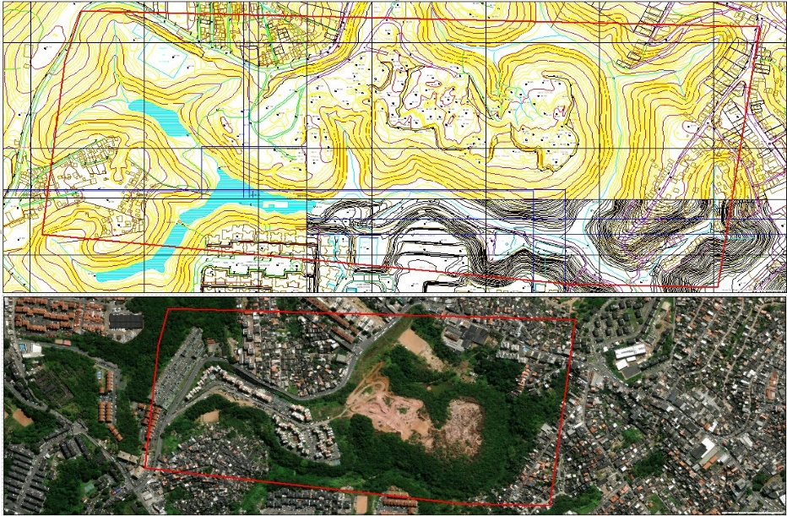
Figura 3 – Rio Arifundi – Fonte: CONDER, mai/2025.
Conforme ilustrado na Figura 3, o curso do rio Arifundi é identificado pela linha verde escura, ao passo que o mapa cartográfico da CONDER (2025) (parte superior) sinaliza a existência de recursos hídricos na área através da coloração azul clara, área que atualmente apresenta sinais de assoreamento
Sua ausência nos sistemas oficiais de mapeamento revela um duplo processo de violência epistêmica: por um lado, manifesta-se o racismo ambiental (ACSELRAD, 2010), que sistematicamente exclui territórios negros e periféricos dos registros institucionais; por outro, evidencia-se o apagamento religioso (CARNEIRO, 2003), que silencia topônimos vinculados às cosmologias afrodiaspóricas.
É fundamental destacar que, na tradição do candomblé, a água constitui um elemento natural sagrado, assim como toda a natureza é revestida de sacralidade. Essa compreensão holística - que integra rios, florestas e demais elementos ecológicos ao âmbito do divino - fundamenta as práticas de preservação ambiental realizadas pelo povo de santo. A manutenção desses espaços não representa apenas uma questão ecológica, mas um imperativo espiritual e civilizatório, onde a proteção da natureza se confunde com a salvaguarda da própria existência cultural. Nesse sentido, a resistência toponímica do Arifundi transcende a mera reivindicação nominativa, configurando-se como um ato de sobrevivência epistemológica e ecológica.

5. CONSIDERAÇÕES FINAIS - A HIDRONÍMIA COMO RESISTÊNCIA E AS DIRETRIZES PARA SUA PRESERVAÇÃO

A análise da Bacia do Rio das Pedras revela sua natureza como arquivo histórico vivo, portador não apenas de informações geográficas, mas de narrativas de resistência afro-indígena que desafiam os processos hegemônicos de apagamento cultural. Os nomes dos corpos hídricos nesta região funcionam como dispositivos de memória, encapsulando saberes tradicionais, práticas religiosas e relações ancestrais com o território que foram sistematicamente marginalizadas pelos registros oficiais. Nesse contexto, emergem três eixos de ação fundamentais para a preservação desse patrimônio linguístico-cultural:
Em primeiro lugar, a implementação de mapeamentos participativos surge como estratégia essencial para documentar topônimos sagrados que permanecem vivos na oralidade comunitária, mas invisibilizados nas cartografias institucionais. Tais iniciativas, quando desenvolvidas em colaboração direta com as populações tradicionais, permitem não apenas o registro técnico dessas denominações, mas também a valorização dos conhecimentos locais sobre os espaços hídricos e seus significados culturais.
Paralelamente, torna-se imperativa a formulação de políticas públicas de reconhecimento linguístico-territorial que transcendam a mera catalogação de nomes e avancem para sua incorporação efetiva nos instrumentos de gestão territorial. Isso inclui a adoção desses nomes dos rios em documentos oficiais, sistemas de informação geográfica e processos de regularização fundiária, conferindo-lhes status jurídico e visibilidade institucional.
Complementarmente, urge fomentar pesquisas interdisciplinares que investiguem os hidrônimos – nomes dos rios - em risco de desaparecimento, articulando metodologias da linguística histórica, antropologia cultural e geografia crítica. Tais estudos devem priorizar a reconstituição etimológica, a análise de processos de hibridização linguística e a documentação dos contextos sociorreligiosos associados a esses topônimos, gerando subsídios tanto acadêmicos quanto políticos para sua salvaguarda.
No âmbito da justiça hídrica, a inclusão desses nomes tradicionais em instrumentos de planejamento ambiental - como os Planos de Recuperação de Áreas Degradadas (PRADs) - configura-se como medida concreta para combater o epistemicídio toponímico. Essa abordagem não apenas respeita o direito à memória das comunidades tradicionais, mas também fortalece a gestão participativa dos recursos hídricos, reconhecendo a intrínseca relação entre diversidade linguística, preservação ambiental e equidade social. Dessa forma, a valorização da hidronímia ancestral revela-se como elemento-chave para a construção de políticas públicas verdadeiramente decoloniais e includentes.
A destruição física do Rio Arifundi e seu consequente apagamento dos registros cartográficos institucionais representam um fenômeno complexo que ultrapassa em muito a simples questão da degradação ambiental. Este processo configura, na realidade, uma violação multidimensional de direitos fundamentais, que atinge especialmente as comunidades tradicionais de matriz africana. Em primeiro lugar, constitui uma clara transgressão ao direito à liberdade religiosa, garantido constitucionalmente no Artigo 5º, VI da Carta Magna de 1988, uma vez que impede a realização de práticas rituais essenciais à manutenção das cosmovisões afro-brasileiras. Em segundo plano, configura-se como um grave atentado ao patrimônio cultural imaterial, conforme definido pela Convenção da UNESCO de 2003 para a Salvaguarda do Patrimônio Cultural Imaterial, já que dizima elementos centrais da memória e identidade coletiva dessas populações. Por fim, conforme argumenta Grosfoguel (2016), trata-se de uma manifestação de epistemicídio, pois promove o sistemático apagamento de sistemas de conhecimento tradicionais intimamente vinculados à relação com o território e seus elementos naturais.
A análise deste caso paradigmático evidencia como as práticas contemporâneas de gestão de recursos hídricos em áreas urbanas periféricas perpetuam estruturas colonialistas de poder, que sistematicamente negligenciam as complexas relações simbólico-culturais que as comunidades tradicionais estabelecem com seus ecossistemas. A situação do Rio Arifundi serve como alerta para a imperiosa necessidade de desenvolvimento de políticas públicas que superem essa visão reducionista, promovendo uma efetiva integração entre três eixos fundamentais: a proteção ambiental propriamente dita e a preservação dos aspectos culturais a ela associados; a harmonização entre os sistemas oficiais de mapeamento territorial e os conhecimentos geográficos comunitários; e a incorporação dos princípios de justiça epistêmica nos processos de planejamento e ordenamento urbano. Esta abordagem holística se mostra essencial para garantir o pleno exercício dos direitos territoriais das populações tradicionais, bem como para a preservação da diversidade cultural e ecológica em contextos urbanos.

REFERÊNCIAS

ACSELRAD, H. Justiça ambiental: ação coletiva e estratégias argumentativas. Rio de Janeiro: Garamond, 2010.
ALONSO, A. Toponímia e identidade cultural. In: Anais do X Seminário Nacional de Estudos Linguísticos. Belo Horizonte: UFMG, 2014.
CARNEIRO, A. S. A construção do outro como não-ser. São Paulo: USP, 2003.
CAVALCANTI, L. Toponímia crítica: por uma abordagem cultural dos nomes de lugares. São Paulo: Edusp, 2018.
CONDER (Companhia de Desenvolvimento Urbano do Estado da Bahia). Sistema de Informações Geográficas Urbanas da Bahia – INFORMS. Salvador: CONDER, [2025]. Acesso em: 20/05/2025.
MINISTÉRIO PÚBLICO DO ESTADO DA BAHIA. Diário da Justiça Eletrônico, Salvador, 9 set. 2016. Disponível em: https://www.mpba.mp.br/sites/default/files/biblioteca/diariojustica/20160909.pdf. Acesso em: [26/05/2025].
K, M. V. P. A. A dinâmica dos nomes próprios. São Paulo: Contexto, 1990.
DICK, M. V. P. A. O nome das coisas: contribuições para uma toponímia brasileira. São Paulo: EdUSP, 1990.
DICK, M. V. P. A. Toponímia e Antroponímia no Brasil. São Paulo: Edusp, 1996.
GROSFOGUEL, R. A estrutura do conhecimento nas universidades ocidentalizadas: racismo/sexismo epistêmico e os quatro genocídios/epistemicídios. Revista Sociedade e Estado, v. 31, n. 1, p. 25-49, 2016.
HAESBAERT, R. Território e multiterritorialidade. Geographia, v. 16, n. 33, p. 19-45, 2014.
MBEMBE, A. Crítica da razão negra. São Paulo: n-1 edições, 2018.
PETTER, M. M. T. Línguas africanas e português falado no Brasil. São Paulo: Parábola, 2007
PRANDI, R. Os candomblés de São Paulo. São Paulo: Hucitec, 2001.
SANTOS, B. de S. A cruel pedagogia do vírus. Coimbra: Almedina, 2021.
SANTOS, B. S. Para além do pensamento abissal. In: SANTOS, B. S.; MENESES, M. P. (Orgs.). Epistemologias do Sul. Coimbra: Almedina, 2010. p. 23-72.
SANTOS, Elisabete; PINHO, José Antonio Gomes de; MORAES, Luiz Roberto Santos; FISCHER, Tânia (Org.). O caminho das águas em Salvador: bacias hidrográficas, bairros e fontes. Salvador: [s.n.], [s.d.].
THOMPSON, P. A voz do passado. Rio de Janeiro: Paz e Terra, 1992.

Mestra em Estudos de Linguagens pelo PPGEL/UNEB; Pesquisadora do Núcleo de Estudos Lexicais da UNEB.
Aluna especial do mestrado do MPEJA/UNEB; vice-diretora do Colégio Estadual Clarice Santiago dos Santos.
Doutoranda do Agroecologia e Desenvolvimento Territorial -UFRPE; professora do Colégio Estadual Helena Magalhães
Aluna especial do mestrado MPEJA/UNEB; professora do Colégio Estadual Clarice Santiago dos Santos.
Aluna especial do mestrado MPEJA/UNEB; professora do Colégio Estadual Clarice Santiago dos Santos.

